- PREDSTAVITEV ŠTUDENTA

Ime: | Petar
Priimek: | Kojadinović
e-mail: | Petar.kojadinovic@student.um.si

- Predstavitev ideje

Na kratko predstavite bistvo vaše ideje in povzamete njene glavne sestavine. | POVZETEK.  Projekt »Osebni trener« je mobilna aplikacija za fitnes in vadbo v telovadnici, ki uporabniku pomaga načrtovati treninge, spremljati napredek in nadzorovati prehrano. Rešitev (mobilna aplikacija v React Native/Expo in zaledni sistem v ogrodju FastAPI), ki jo bom v celoti implementiral sam, deluje kot integracijska plast med uporabnikom in več obstoječimi spletnimi storitvami.  Glavne sestavine rešitve:  – iskanje in uvoz vaj iz odprte baze wger (opis vaje, mišične skupine, oprema, slike);  – osebni načrt vadbe glede na cilj (hujšanje, pridobivanje mišične mase, moč), razpoložljivo opremo in število treningov na teden;  – dnevnik treningov (serije, ponovitve, teža bremena, trajanje) in dnevnik telesne teže;  – razpored treningov v Google Koledarju z opomniki;  – spremljanje prehrane prek Open Food Facts (hranilne vrednosti po črtni kodi);  – klepetalni asistent (Claude API), ki z orodji ustvari ali prilagodi načrt vadbe in odgovarja na vprašanja o vajah;  – tedensko poročilo o napredku.

V katero panogo dejavnosti vaša ideja sodi? Katera podjetja oziroma storitve bodo sodelovala in kako so med seboj povezana. | VAŠA STORITEV in PanogA dejavnosti.  Storitev: mobilna aplikacija »Osebni trener« za načrtovanje vadbe v telovadnici, spremljanje prehrane in napredka uporabnika.  Panoga dejavnosti: šport in rekreacija ter zdravje in dobro počutje (fitnes, telovadnice); izvedba na področju informacijskih tehnologij (mobilne aplikacije, integracija spletnih storitev).  Sodelujoče storitve in njihova povezanost: vsa komunikacija z zunanjimi storitvami poteka prek zalednega sistema (FastAPI), ki je središče integracije; mobilna aplikacija komunicira samo z njim.  – wger (odprta baza vaj, REST/JSON): zaledni sistem poišče vaje in jih shrani v lastno bazo;  – Open Food Facts (odprta baza živil, REST/JSON): po črtni kodi pridobi hranilne vrednosti za dnevnik prehrane;  – Google Calendar API (REST/JSON, OAuth 2.0): ustvari dogodke za načrtovane treninge;  – Claude API (Anthropic) (REST/JSON): iz uporabnikovega cilja, opreme in vaj iz baze wger sestavi načrt vadbe ter poganja klepetalni asistent.  Tipičen tok: uporabnik v aplikaciji vnese cilj, opremo in število treningov na teden → zaledni sistem iz wger pridobi ustrezne vaje in jih s pomočjo Claude API-ja sestavi v načrt vadbe → načrt se shrani, treningi pa se vpišejo v Google Koledar → po treningu uporabnik vnese opravljeno, aplikacija pa v tedenskem poročilu prikaže napredek skupaj s prehrano (Open Food Facts).

V čem je inovativnost vaše ideje? Opišite svoj izdelek ali storitev v luči zadovoljevanja potreb njegovih uporabnikov; za kaj gre, za kaj se uporablja, kako deluje, v čem se razlikuje od konkurenčnih izdelkov, v čem je edinstven, itd. | INOVATIVNOST IDEJE IN UPORABNA VREDNOST ZA UPORABNIKE.  Za kaj gre in kako deluje: aplikacija uporabniku sestavi osebni načrt vadbe, ga vodi skozi trening v telovadnici, beleži obremenitve in napredek ter trening povezuje s prehrano in koledarjem.  Potrebe uporabnikov: vadeči v telovadnici pogosto spremljajo treninge, prehrano in urnik v ločenih aplikacijah, začetniki pa težko sestavijo načrt in ne vedo, kako se vaja izvaja. Aplikacija vse združuje na enem mestu, za vsako vajo pa prikaže opis, mišične skupine in potrebno opremo.  V čem je inovativnost:  – povezava treh zunanjih storitev (baza vaj, baza živil, koledar) v eno aplikacijo;  – načrt vadbe, prilagojen cilju, opremi in urniku uporabnika;  – klepetalni asistent z orodji (tool calling), ki ustvari ali spremeni načrt in vpiše termine v koledar;  – samodejni vpis treningov v koledar in tedensko poročilo o napredku.  Razlika od konkurenčnih izdelkov: običajne fitnes aplikacije imajo vnaprej določen nabor vaj in zaprte načrte; ta rešitev uporablja odprto bazo vaj in načrt sestavlja glede na uporabnikov cilj, opremo in urnik.

- TEHNIČNI PODATKI

Predstavite rešitve, ki že obstajajo in jih lahko v sklopu svoje rešitve uporabite. Zapišite obliko podatkov, ki jih storitve prejmejo in vračajo. | SEZNAM SPLETNIH STORITEV  1. wger Workout Manager (REST API)  – Namen: baza vaj (ime, opis, kategorija, mišične skupine, oprema).  – Protokol in oblika: REST prek HTTPS, JSON; seznami vsebujejo polja count, next, previous in results (privzeto 20 zapisov na stran, parameter limit).  – Avtentikacija: trajni žeton (Authorization: Token …) ali JWT (Authorization: Bearer …).  – Vhod / izhod: GET zahtevek s filtri (npr. jezik, kategorija, mišična skupina) → JSON z vajami.  – Dokumentacija: https://wger.de/api/v2/ (seznam končnih točk) in https://wger.readthedocs.io/en/latest/api/api.html  2. Open Food Facts API  – Namen: hranilne vrednosti in Nutri-Score izdelkov po črtni kodi.  – Protokol in oblika: REST prek HTTPS, JSON; branje brez prijave, obvezen lasten User-Agent (ime aplikacije/različica/e-pošta); omejitev 15 zahtevkov na minuto za branje izdelkov.  – Vhod / izhod: GET /api/v2/product/{črtna koda} → JSON z imenom izdelka, hranilnimi vrednostmi (nutriments: energija, beljakovine, ogljikovi hidrati, maščobe na 100 g) in nutriscore_grade.  – Dokumentacija: https://openfoodfacts.github.io/openfoodfacts-server/api/  3. Google Calendar API  – Namen: ustvarjanje in posodabljanje dogodkov (termini vadb).  – Protokol in oblika: RESTful API prek HTTPS, JSON; avtorizacija z OAuth 2.0.  – Vhod / izhod: POST /calendar/v3/calendars/{calendarId}/events z JSON objektom dogodka (summary, description, start, end, reminders) → JSON z vsebino ustvarjenega dogodka in njegovim id.  – Dokumentacija: https://developers.google.com/workspace/calendar/api/guides/overview  4. Claude API (Anthropic Messages API)  – Namen: sestavljanje in prilagajanje načrta vadbe; klepetalni asistent z orodji.  – Protokol in oblika: REST prek HTTPS, JSON; avtentikacija s ključem API v glavi x-api-key.  – Vhod / izhod: POST /v1/messages z modelom, sporočili (cilj, oprema, seznam vaj iz wger) in definicijami orodij → JSON z vsebinskimi bloki (besedilo ali klic orodja).  – Dokumentacija: https://docs.claude.com

Predstavite podatke in dokumente, ki se bodo v sklopu projekta uporabljali. | PODATKI  Podatki iz zunanjih storitev (izmenjava v obliki JSON prek HTTPS):  – Vaje (wger): id, ime, opis (besedilo), kategorija, glavne in sekundarne mišične skupine, oprema, slike.  – Živila (Open Food Facts): črtna koda, ime izdelka, hranilne vrednosti na 100 g (kcal, beljakovine, ogljikovi hidrati, maščobe), Nutri-Score.  – Koledarski dogodki (Google Calendar): naslov, opis, začetek in konec (datum in čas z urnim pasom), opomniki, id dogodka.  – Odgovori Claude API: strukturiran JSON z načrtom vadbe (dnevi, vaje, serije, ponovitve) ali besedilni odgovor asistenta.  Lastni podatki aplikacije (hranijo se v podatkovni bazi zalednega sistema):  – Uporabnik: profil, cilj vadbe, razpoložljiva oprema, število treningov na teden, dnevnik telesne teže.  – Vaje: kopija vaj iz wger (id, ime, mišične skupine, oprema) in lastne dopolnitve.  – Načrti vadbe: vaje po dnevih s serijami, ponovitvami in odmori.  – Dnevnik treningov: datum, vaja, serije, ponovitve, teža bremena (kg), trajanje.  – Dnevnik prehrane: datum, zaužita živila, količina, kalorije in makrohranila.  – Tedensko poročilo: povzetek treningov, prehrane in telesne teže za izbrani teden.

Predstavite akterje, ki bodo vključeni v projekt. Na kratko opišite njihovo vlogo. | AKTERJI  – Uporabnik (vadeči): uporablja aplikacijo, vnaša podatke o treningih in prehrani ter potrjuje načrt vadbe.  – Mobilna aplikacija »Osebni trener«: odjemalec (React Native/Expo), ki uporabniku prikazuje načrt in dnevnik ter komunicira z zalednim sistemom.  – Zaledni sistem (FastAPI): moja lastna implementacija; povezuje storitve, obdeluje podatke in hrani lastno podatkovno bazo.  – wger: zunanja storitev, ki zagotavlja bazo vaj.  – Open Food Facts: zunanja storitev, ki zagotavlja podatke o živilih.  – Google Calendar: zunanja storitev, v kateri se hranijo termini treningov uporabnika.  – Claude API (Anthropic): zunanja storitev, ki sestavlja načrte vadbe in poganja klepetalni asistent.

Predstavite interakcijo med vašo rešitvijo in obstoječimi storitvami. Vključite vloge in podatke. | DIAGRAM  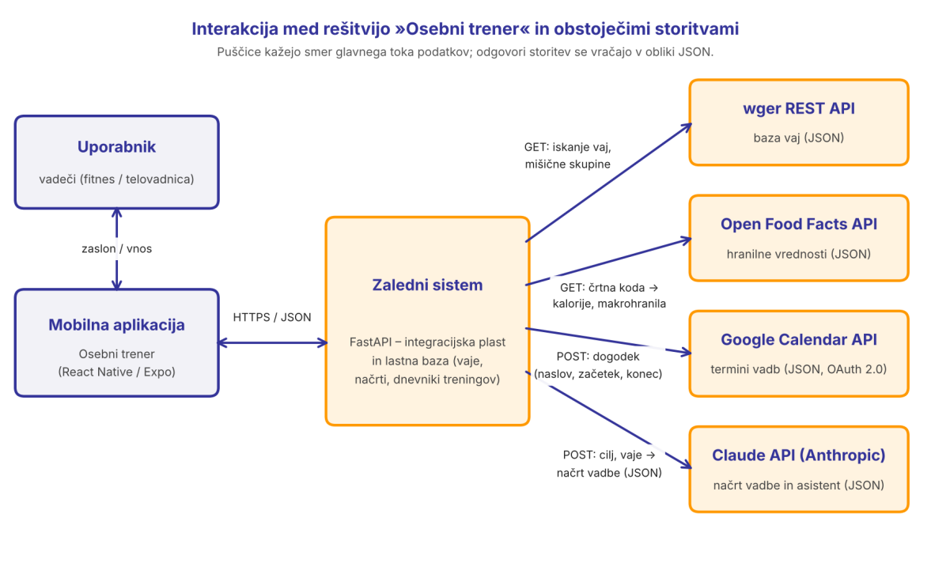  Slika 1: Interakcija med rešitvijo »Osebni trener« in obstoječimi storitvami (vloge in podatki).

